MIGUEL ALEJANDRO MORALES MUÑOZ.

ESTUDIANTE.
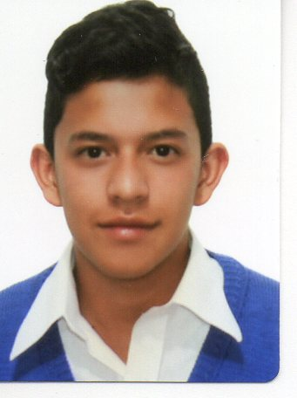

PERFIL

Estudiante de la Institución Educativa Distrital Venecia, me he caracterizado por ser un excelente estudiante, con un buen nivel académico y disciplinario, obteniendo así menciones de honor por Excelencia y Rendimiento Académico. He tenido la oportunidad de participar en distintos proyectos de conciliación de conflictos, los cuales se desarrollan en “Hermes”.

Me caracterizo por ser una persona que le gusta liderar proyectos y actividades, se me facilita el trabajo en equipo y tengo gran sentido de responsabilidad y honestidad, soy una persona disciplinada y puntual, garantizando a la empresa ofrecer lo mejor de mí para tener sentido de compromiso y una actitud proactiva.

DATOS PERSONALES

NOMBRE MIGUEL ALEJANDRO MORALES MUÑOZ.
DOCUMENTO DE IDENTIDAD 99042402148
FECHA DE NACIMIENTO 24 DE ABRIL 1999
LUGAR DE NACIMIENTO BOGOTÁ
DIRECCIÓN DIAGONAL 49 A #53 B -01 SUR
TELÉFONO 5634846 - 3015936023
E-MAIL miguel.alejandro99@gmail.com

Estudios Académicos: Institución Educativa Distrital Venecia.

FORMACIÓN ACADÉMICA
Título: Básica Primaria.
Año: 2010.

Estudios Académicos: Institución Educativa Distrital Venecia.
Noveno.
Año: 2014.

TALLERES Y CURSOS

* “ HERMES” Cámara de Comercio de Bogotá. ASISTENTE. Agosto14 del 2015.
* “3er Simposio de Tecnología e Informática”. Colegio Venecia Y Biblioteca Pública Virgilio Barco ASISTENTE. 2014.

REFERENCIAS PERSONALES

JORGE EDWIN RODRÍGUEZ
Abogado
3108771236

JENNIFER DUCÓN
Ingeniera Industrial
3016779427

REFERENCIAS FAMILIARES

JAIRO DONCELL
Ebanista
3203772745

NIDIA INES RODRIGUEZ MUÑOZ
Fisioterapeuta
3142944424

____________________________________
MIGUEL ALEJANDRO MORALES MUÑOZ.
T.I 99.042402148.

